第二章 采购需求

东麟府12#楼架空层及公区、12#楼89户型样板房、12#楼137户型样板房等软装
采购汇总表
序号 | 项目名称 |  | 含税金额（元） | 备注
一 | 12#楼架空层及公区软装
二 | 12#楼89户型样板房软装
三 | 12#楼137户型样板房软装
四 |  | 含税总计

12#楼架空层及公区软装
序号 | 名称 | 数量/件 | 含税金额（元） | 备注
12#楼架空层及公区 | 家私 | 48
 | 灯饰 | 6
 | 器械 | 7
 | 装饰画 | 10
 | 布草 | 48
 | 饰品 | 29
数量总计 |  | 148
1 | 包装及保险费与运费 | 包干
2 | 现场摆场服务费 | 包干
以上合计金额

12#楼架空层及公区软装——家私清单
序号 | 附图 | 位置 | 品名 | 材质 | 尺寸(mm) | 单位 | 数量
F-1 | 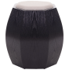 | 12#架空层围棋区 | 矮凳 | 优质桦木实木框架+布艺软包坐垫+大宝牌环保油漆做3底2面工艺 | φ380 H:450 | 件 | 6
F-2 | 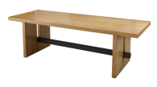 | 12#架空层围棋区 | 棋桌 | 优质桦木实木框架+大宝牌环保油漆做3底2面工艺 | W:2700 D：800 H:750 | 件 | 1
F-3 | 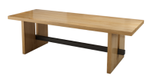 | 12#架空层茶区 | 茶桌 | 优质桦木实木框架+大宝牌环保油漆做3底2面工艺 | W:2700 D：800 H:750 | 件 | 1
F-4 | 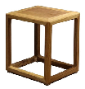 | 12#架空层茶区 | 茶凳 | 优质桦木实木框架+大宝牌环保油漆做3底2面工艺 | W:420 D:350 H:450 | 件 | 5
F-5 | 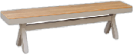 | 12#架空层茶区 | 长条茶凳 | 环保科技木+优质铝合金烤漆 | W:2200 D:360 H:430 | 件 | 1
F-6 | 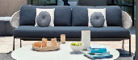 | 12#架空层健身区 | 双人沙发 | 金属+布艺编织 | W:1600 D:850 H:730 | 件 | 2
F-7 | 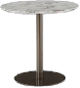 | 12#架空层健身区 | 角几 | 金属不锈钢+爵士白大理石 | φ：400 H:550 | 件 | 2
F-8 | 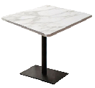 | 12#架空层棋牌区 | 棋牌桌 | 金属不锈钢+爵士白大理石 | W:600 D:600 H:760 | 件 | 2
F-9 | 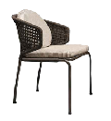 | 12#架空层棋牌区 | 棋牌椅 | 金属+布艺编织 | W:600 D:660 H:700 | 件 | 8
F-10 | 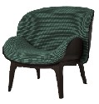 | 12#公共电梯厅 | 单人椅 | 桦木实木框架，内置高回弹海绵，靠背压模成型工艺，分色布艺革软包压线收口。皮革软包背，布艺硬包坐垫，胡桃木饰面脚 | W:780 D:760 H:1000 | 件 | 4
F-11 | 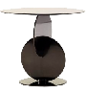 | 12#公共电梯厅 | 角几 | 黑钛不锈钢定制茶几 | Φ：450 H：520 | 件 | 2
F-12 | 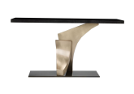 | 12#公共电梯厅 | 玄关台 | 黑色钢化玻璃面板+不锈钢拉丝镀色 | W:1200 D:380 H:850 | 件 | 2
F-13 | 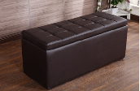 | 样板间门口 | 换鞋凳 | 桦木实木框架，内置高回弹海绵，皮革软包，内部可以打开储物。 | W:1200 D:400 H:400 | 件 | 2
F-14 | 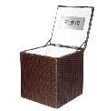 | 样板间门口 | 鞋套箱篮 | 实木框架，优质PVC藤条手工编织 | W:360 D:360 H:410 | 件 | 2
F-15 | 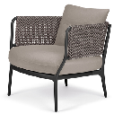 | 售楼处露台家具 | 单人椅 | 手工PE编藤、高密度海绵、进口防水布料、加厚铝材外露碱洗烤漆，雨后快干可以坐人。 | W:800 D:800 H:700 | 件 | 4
F-16 | 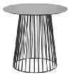 | 售楼处露台家具 | 茶几 | 加厚铝材外露碱洗烤漆 | φ:500 H:600 | 件 | 2
F-17 | 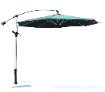 | 售楼处露台家具 | 遮阳伞 | 加厚铝材8股伞架，优质隔绝紫外线进口布，墨绿色，色牢度2年以上 | φ:2700 H:2450 | 件 | 2
以上合计: |  |  |  |  |  |  | 48

12#楼架空层及公区软装——灯饰清单
序号 | 附图 | 位置 | 品名 | 材质 | 尺寸 | 单位 | 数量
L-01 | 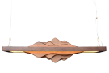 | 12#架空层棋牌区 | 吊灯 | 胡桃木色材质+品质LED光源 | W:1240 D:220 H:320 | 件 | 1
L-02 | 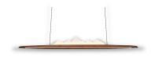 | 12#架空层茶区 | 吊灯 | 胡桃木色材质+亚克力板材+品质LED光源 | W:1300 D:60 H:200 | 件 | 1
L-03 | 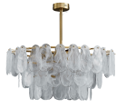 | 12#公共电梯厅 | 吊灯 | 优质金属+手工玻璃 | φ：800 H：350 | 件 | 2
L-04 | 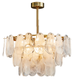 | 12#公共电梯厅 | 吊灯 | 优质金属+手工玻璃 | φ：600 H：350 | 件 | 2
以上合计: |  |  |  |  |  |  | 6

12#楼架空层及公区软装——器械清单
序号 | 附图 | 位置 | 品名 | 材质 | 尺寸 | 单位 | 数量
C-01 | 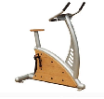 | 12#架空层健身区 | 健骑机 | 知名品牌，环保优良塑木WPC材质，符合GB 19272-2011《室外健身器材的安全通用要求》，安全使用寿命应不小于8年 | W:1200 D：650 H:1350 | 件 | 2
C-02 | 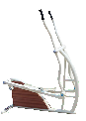 | 12#架空层健身区 | 椭圆漫步机 | 知名品牌，环保优良塑木WPC材质，符合GB 19272-2011《室外健身器材的安全通用要求》，安全使用寿命应不小于8年 | W:1360 D：750 H:1100 | 件 | 2
C-03 | 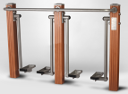 | 12#架空层健身区 | 双人漫步机 | 知名品牌，环保优良塑木WPC材质，符合GB 19272-2011《室外健身器材的安全通用要求》，安全使用寿命应不小于8年 | W:1950 H:1300 | 件 | 2
C-04 | 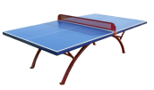 | 12#架空层乒乓区 | 乒乓球桌 | 红双喜品牌乒乓球桌，精良加厚金属+环保SMC材质桌面 | W:2740 D:1520 H:760 | 件 | 1
以上合计: |  |  |  |  |  |  | 7

12#楼架空层及公区软装——装饰画清单
序号 | 附图 | 位置 | 品名 | 材质 | 尺寸 | 单位 | 数量
P-01 | 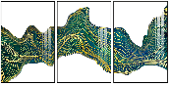 | 12#架空层健身区 | 装饰画 | 高精密喷绘+有机玻璃 | W:800 H:1200 | 件 | 6
P-02 | 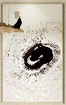 | 12#架空层棋牌区 | 装饰画 | 高精密喷绘+有机玻璃 | W:800 H:1200 | 件 | 1
P-03 | 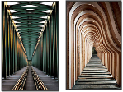 | 12#公共电梯厅 | 装饰画 | 高精密喷绘+有机玻璃 | W:900 H:1300 | 件 | 2
P-04 |  | 12#标准层电梯厅 | 装饰画 | 高精密喷绘+有机玻璃 | W:600 H:800 | 件 | 1
以上合计 |  |  |  |  |  |  | 10

12#楼架空层及公区软装——布草清单
序号 | 附图 | 位置 | 品名 | 材质 | 尺寸 | 单位 | 数量
P-01 | 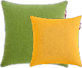 | 12#架空层休息区 | 靠包 | 涤纶防水布艺 | 400*400 | 件 | 24
P-02 | 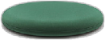 | 12#架空层休息区 | 坐垫 | 针织棉布艺+高回弹记忆棉 | 450*450 | 件 | 20
P-03 | 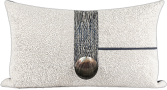 | 12#公共电梯厅 | 靠包 | 混纺布艺 | 500*300 | 件 | 4
以上合计 |  |  |  |  |  |  | 48

12#楼架空层及公区软装——装饰品清单
序号 | 附图 | 位置 | 品名 | 材质 | 尺寸 | 单位 | 数量
D-01 |  | 12#架空层棋牌区 | 艺术装置 | 玻璃钢+金属 | H：1800 | 件 | 1
D-02 |  | 12#架空层中庭 | 艺术装置 | 环保树脂雕刻+优质理石底座 | W:400 D:180 H:960 底座 W:500 D:500 H:900 | 组 | 1
D-03 | 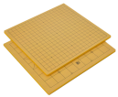 | 12#架空层棋牌区 | 棋牌桌摆件（含黑白棋子及棋子盒子） | 棋牌桌为木质 | W：470 H：440 | 组 | 5
D-04 |  | 12#架空层健身区 | 植物墙 | 布艺+PVC | W：2500 H：2200 | 组 | 2
D-05 | 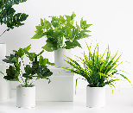 | 12#架空层书架 | 仿真花艺 | 陶瓷+仿真绿植 | H：300 | 组 | 5
D-06 | 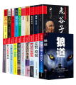 | 12#架空层书架 | 真书 | 纸质 | / | 组 | 6
D-07 | 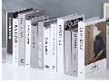 | 12#架空层书架 | 仿真书 | 纸质 | / | 组 | 6
D-08 | 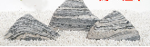 | 12#架空层小景 | 雪浪石切片组合景观石 | 石材 | 350*300*3块 | 组 | 1
D-09 | 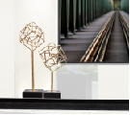 | 12#公共电梯厅 | 玄关台饰品 | 金属+石材 | H：350-450 | 组 | 2
以上合计 |  |  |  |  |  |  | 29

12#楼89户型样板房软装
序号 | 名称 | 数量/件 | 含税金额（元） | 备注
12#楼89户型样板房软装 | 家私 | 29
 | 灯饰 | 11
 | 窗帘 | 10
 | 墙饰 | 8
 | 地毯 | 4
 | 布草 | 23
 | 装饰品 | 23
数量总计 |  | 108
1 | 包装及保险费与运费 | 包干
2 | 现场摆场服务费 | 包干
以上合计金额

12#楼89户型样板房软装——家私清单
序号 | 附图 | 位置 | 品名 | 材质 | 尺寸(mm) | 单位 | 数量
F-1 | 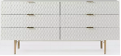 | 客厅 | 玄关柜 | 桦木实木框架，定制成型工艺，大宝牌环保油漆做3底2面工艺 | 1000*300 | 件 | 1
F-2 | 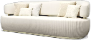 |  | 三人沙发 | 桦木实木框架，内置高回弹海绵，靠背压模成型工艺，分色布艺革软包压线收口。金属脚 | 2200*850 | 件 | 1
F-3 | 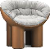 |  | 单椅 | 压模定制 | 830*570*630 | 件 | 1
F-4 |  |  | 茶几 | 桦木实木框架，大理石+金属，金属压边收口 | （第一件）  1100*700;  （第二件）  720*480 | 件 | 2
F-5 | 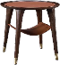 |  | 边几 | 实木框架，哑光漆，皮革饰面，金属包脚 | 直径500 | 件 | 1
F-6 | 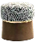 |  | 圆凳 | 桦木实木框架，内置高回弹海绵，靠背压模成型工艺，分色布艺革软包压线收口。 | 直径350 | 件 | 1
F-7 | 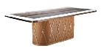 | 餐厅 | 餐桌 | 桦木实木框架，哑光漆，皮革饰面，石材台面 | 1400*750 | 件 | 1
F-8 | 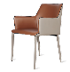 |  | 餐椅 | 桦木实木框架，哑光漆脚，皮革软包 | 480*520*850 | 组 | 4
F-9 | 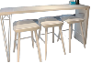 | 阳台 | 吧台 | 桦木实木框架，定制成型工艺，大宝牌环保油漆做3底2面工艺 | 1200*300 | 件 | 1
F-10 | 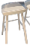 |  | 吧凳 | 亚克力定制成型工艺，大宝牌环保油漆做3底2面工艺 | 490*510*820 | 件 | 3
F-11 | 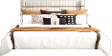 | 主卧 | 床 | 桦木实木框架，内置高回弹海绵，靠背压模成型工艺，分色布艺革软包压线收口。 | 1700*2000 | 件 | 1
F-12 | 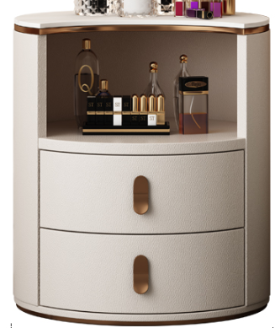 |  | 床头柜 | 大理石台面桦木实木框架，压模成型工艺，金属压边收口，大宝牌环保油漆做3底2面工艺，皮革饰面金属包脚 | 450*470 | 件 | 2
F-13 | 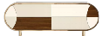 |  | 电视柜 | 桦木实木框架，压模成型工艺，金属压边收口，大宝牌环保油漆做3底2面工艺 | 1500*350 | 件 | 1
F-14 | 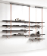 | 书房 | 书架 | 金属支框架，木质层板，大宝牌环保油漆做3底2面工艺 | 2000*1150 | 组 | 1
F-15 |  |  | 书桌 | 桦木实木框架，压模成型工艺，金属压边收口，大宝牌环保油漆做3底2面工艺 | 2400*600 | 组 | 1
F-16 | 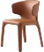 |  | 书椅 | 桦木实木框架，皮革饰面 | 480*450*800 | 件 | 2
F-17 | 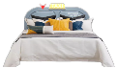 | 男孩房 | 床 | 桦木实木框架，靠背压模成型工艺，大宝牌环保油漆做3底2面工艺 | 1100*1900 | 件 | 1
F-18 | 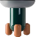 |  | 床头柜 | 实木框架，哑光漆 | 直径400 | 件 | 1
F-19 |  |  | 边柜 | 桦木实木框架，定制成型工艺，大宝牌环保油漆做3底2面工艺 | 1200*250 | 件 | 1
F-20 | 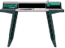 |  | 书桌 | 桦木实木框架，定制成型工艺，大宝牌环保油漆做3底2面工艺 | 900*400 | 件 | 1
F-21 | 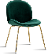 |  | 书椅 | 布艺软包。金属脚 | 460*570*800 | 件 | 1
以上合计: |  |  |  |  |  |  | 29

12#楼89户型样板房软装——灯饰清单
序号 | 附图 | 位置 | 品名 | 材质 | 尺寸 | 单位 | 数量
L-01 | 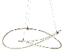 | 客厅 | 吊灯 | 不锈钢高档工艺定制灯，LED，包含安装 | Φ：800 | 件 | 1
L-02 | 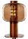 |  | 台灯 | 不锈钢高档工艺定制灯，LED，包含安装 | H：350 | 件 | 1
L-03 |  |  | 台灯 | 不锈钢高档工艺定制灯，LED，包含安装 | H：1250 | 件 | 1
L-04 | 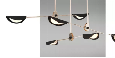 | 餐厅 | 吊灯 | 不锈钢高档工艺定制灯，LED，包含安装 | L:1000 | 件 | 1
L-05 | 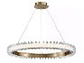 | 主卧 | 吊灯 | 不锈钢高档工艺定制灯，LED，包含安装 | Φ：800 | 件 | 1
L-06 | 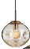 |  | 吊灯 | 不锈钢高档工艺定制灯，LED，包含安装 | Φ：200 | 件 | 2
L-07 | 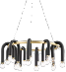 | 书房 | 吊灯 | 不锈钢高档工艺定制灯，LED，包含安装 | Φ：650 | 件 | 1
L-08 | 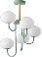 | 儿童房 | 吊灯 | 不锈钢高档工艺定制灯，LED，包含安装 | Φ：550 | 件 | 1
L-09 |  |  | 台灯 | 不锈钢高档工艺定制灯，LED，包含安装 | H：450 | 件 | 1
L-10 | 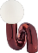 |  | 台灯 | 不锈钢高档工艺定制灯，LED，包含安装 | H：450 | 件 | 1
以上合计: |  |  |  |  |  |  | 11

12#楼89户型样板房软装——窗帘清单
序号 | 附图 | 位置 | 品名 | 材质 | 备注 | 尺寸 | 单位 | 数量
P-01 |  | 客厅 | 窗帘 | 定制窗帘，窗纱 | 材质以现场实物为准，以现场实际尺寸为准 | L=3000,H=2700以现场实际尺寸为准 | 幅 | 2
P-02 | 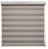 | 厨房 | 窗帘 | 定制纱质卷帘。 | 材质以现场实物为准，以现场实际尺寸为准 | L=700,H=1500以现场实际尺寸为准 | 组 | 1
P-03 | 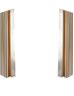 | 主卧 | 窗帘 | 定制窗帘，窗纱 | 材质以现场实物为准，以现场实际尺寸为准 | L=2300,H=2000以现场实际尺寸为准 | 幅 | 2
P-04 |  | 书房 | 窗帘 | 定制窗帘，窗纱 | 材质以现场实物为准，以现场实际尺寸为准 | L=2600,H=2700以现场实际尺寸为准 | 幅 | 2
P-05 |  | 儿童房 | 窗帘 | 定制窗帘，窗纱 | 材质以现场实物为准，以现场实际尺寸为准 | L=3500,H=2700以现场实际尺寸为准 | 幅 | 1
P-06 | 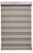 | 主卫 | 窗帘 | 定制纱质卷帘。 | 材质以现场实物为准，以现场实际尺寸为准 | L=700,H=1500以现场实际尺寸为准 | 组 | 1
P-07 | 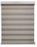 | 次卫 | 窗帘 | 定制纱质卷帘。 | 材质以现场实物为准，以现场实际尺寸为准 | L=850,H=1500以现场实际尺寸为准 | 组 | 1
以上合计: |  |  |  |  |  |  |  | 10

12#楼89户型样板房软装——墙饰清单
序号 | 附图 | 位置 | 品名 | 材质 | 尺寸 | 单位 | 数量
P-01 |  | 入口 | 壁饰 | 金属铁艺壁饰,手绘烤漆 | 直径800 | 件 | 1
P-02 | 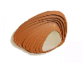 | 主卧 | 壁饰 | 金属铁艺壁饰,手绘烤漆 | 600*1000 | 件 | 1
P-03 | 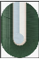 | 书房 | 壁饰 | 高密度底板，喷绘，雕刻，装裱 外框材质: 木质 | 700*1000 | 件 | 1
P-04 | 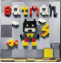 | 儿童房 | 壁饰 | 高密度底板，喷绘，立体实物装饰，装裱 外框材质: 木质 | 600*600 | 件 | 1
P-05 | 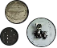 |  | 装饰画 | 高密度底板，喷绘，立体实物装饰，装裱 外框材质: 木质 | 直径600；直径300；直径400 | 组 | 1
P-06 | 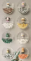 |  | 壁饰 | 立体实物装饰，装裱 外框材质:亚克力 | 直径150 | 套 | 1
P-07 | 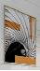 | 主卫 | 装饰画 | 高密度底板，喷绘，雕刻，装裱 外框材质: 木质 | 600*400 | 件 | 1
P-08 | 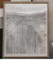 | 公卫 | 装饰画 | 高密度底板，喷绘，雕刻，装裱 外框材质: 木质 | 600*400 | 件 | 1
以上合计: |  |  |  |  |  |  | 8

12#楼89户型样板房软装——地毯清单
序号 | 附图 | 位置 | 品名 | 材质 | 尺寸 | 单位 | 数量
P-01 | 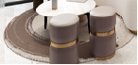 | 客厅 | 地毯 | 定制手工腈纶混纺地毯 | W:1600  D:2300 | 件 | 1
P-02 | 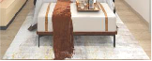 | 主卧 | 地毯 | 定制手工腈纶混纺地毯 | W:1600  D:2300 | 件 | 1
P-03 | 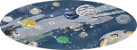 | 儿童房 | 地毯 | 定制手工腈纶混纺地毯 | ￠:1600 | 件 | 1
P-04 |  | 书房 | 地毯 | 定制手工腈纶混纺地毯 | W:1200  D:2400 | 件 | 1
以上合计: |  |  |  |  |  |  | 4

12#楼89户型样板房软装——布草清单
序号 | 附图 | 位置 | 品名 | 材质 | 尺寸 | 单位 | 数量
P-01 | 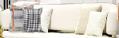 | 客厅 | 沙发靠枕 | 亚麻，皮革装饰 | / | 件 | 5
P-02 | 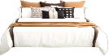 | 主卧 | 床品 | 棉麻床品，金属装饰 | 1500*1900 | 套 | 1
P-03 | 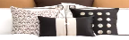 |  | 靠枕 | 棉麻靠枕，金属装饰 | 500*300，450*450 | 件 | 3
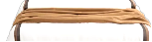  P-04 |  |  | 床毯 | 棉麻床毯 | 2000*300 | 件 | 1
P-05 | 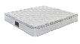 |  | 样板房床垫 | 针织面料，整网弹簧 | 1800*2000 | 件 | 1
P-06 | 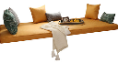 |  | 飘窗垫 | 50mm皮革软包 | 窗台尺寸 | 件 | 1
P-07 | 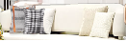 |  | 飘窗靠枕 | 亚麻，皮革装饰 | 500*300，450*450 | 件 | 4
P-08 | 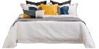 | 儿童房 | 床品 | 棉麻床品，皮革装饰 | 1200*1900 | 套 | 1
P-09 | 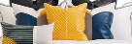 |  | 靠枕 | 棉麻靠枕，皮革装饰 | 500*300，450*450 | 件 | 4
P-10 | 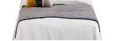 |  | 床毯 | 棉麻床毯 | 1500*300 | 套 | 1
P-11 | 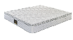 |  | 样板房床垫 | 针织面料，整网弹簧 | 1200*1900 | 件 | 1
以上合计: |  |  |  |  |  |  | 23

12#楼89户型样板房软装——装饰品清单
序号 | 附图 | 位置 | 品名 | 材质 | 尺寸 | 单位 | 数量
A-01 | 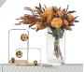 | 玄关 | 花艺，纸巾盒 | 玻璃制品，仿真绿植，金属摆件 | / | 组 | 1
A-02 | 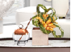 | 客厅 | 茶几 | 玻璃制品，仿真绿植，金属摆件 | / | 组 | 1
A-03 | 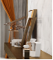 |  | 电视柜 | 玻璃制品，仿真绿植，金属摆件 | / | 组 | 1
A-04 | 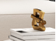 |  | 边几 | 书本，摆件 | / | 组 | 1
A-05 | 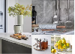 | 厨房 | 花艺&摆件 | 玻璃制品，仿真绿植，摆件若干 | / | 组 | 1
A-06 | 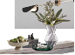 | 餐厅 | 餐桌花艺&摆件 | 玻璃制品，仿真绿植，摆件若干 | / | 组 | 1
A-07 | 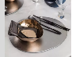 |  | 餐具 | 4组餐具 | / | 组 | 4
A-08 | 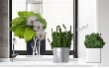 | 阳台 | 水台花艺 | 仿真绿植 | / | 组 | 1
A-09 | 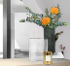 |  | 吧台花艺&摆件 | 玻璃制品，仿真绿植，金属摆件 | / | 组 | 1
A-10 |  |  | 落地花艺 | 仿真绿植 | / | 组 | 1
A-11 | 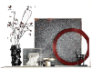 | 主卧 | 电视柜花艺&摆件 | 玻璃制品，仿真绿植，金属摆件 | / | 组 | 1
A-12 | 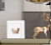 |  | 床头柜摆件 | 玻璃制品，金属摆件 | / | 组 | 1
A-13 | 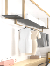 |  | 衣架摆件 | 衣服饰品若干 | / | 组 | 1
A-14 | 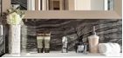 | 卫生间 | 花艺&摆件 | 玻璃制品，仿真绿植，洗漱用品 | / | 组 | 1
A-15 | 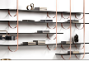 | 书房 | 书架饰品 | 玻璃制品，仿真绿植，摆件若干 | / | 组 | 1
A-16 | 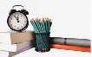  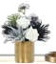 |  | 书桌饰品 | 玻璃制品，仿真绿植，摆件若干 | / | 组 | 1
A-17 | 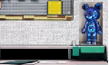 | 儿童房 | 书桌饰品 | 装饰摆件 | 300*180 | 组 | 1
A-18 |  |  | 边几饰品 | 装饰摆件 | 360*200 | 组 | 1
A-19 | 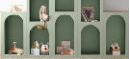 |  | 边柜饰品 | 仿真绿植，摆件若干 | / | 组 | 1
A-20 |  | 卫生间 | 花艺&摆件 | 玻璃制品，仿真绿植，洗漱用品 | / | 组 | 1
以上合计: |  |  |  |  |  |  | 23

12#楼137户型样板房软装
序号 | 名称 | 数量/件 | 含税金额（元） | 备注
12#楼137户型样板房软装 新中式 | 家私 | 31
 | 灯饰 | 17
 | 窗帘 | 15
 | 墙饰 | 13
 | 地毯 | 5
 | 布草 | 32
 | 装饰品 | 28
数量总计 |  | 141
1 | 包装及保险费与运费 | 包干
2 | 现场摆场服务费 | 包干
以上合计金额

12#楼137户型样板房软装——家私清单
序号 | 附图 | 位置 | 品名 | 材质 | 尺寸(mm) | 单位 | 数量
F-1 | 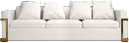 | 客厅 | 三人沙发 | 桦木实木框架，内置高回弹海绵，靠背压模成型工艺，分色布艺革软包压线收口。金属脚 | 2200*850 | 件 | 1
F-2 | 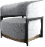 |  | 单人沙发 | 桦木实木框架，内置高回弹海绵，靠背压模成型工艺，分色布艺革软包压线收口。金属脚 | 720*680*800 | 件 | 2
F-3 | 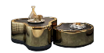 |  | 茶几 | 桦木实木框架，定制成型工艺，大宝牌环保油漆做3底2面工艺，金属包边，玻璃台面 | 800*800+500*500 | 组 | 1
F-4 | 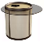 |  | 边几 | 桦木实木框架，定制成型工艺，大宝牌环保油漆做3底2面工艺，玻璃台面 | 直径500 | 件 | 2
F-5 | 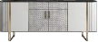 |  | 电视柜 | 桦木实木框架，定制成型工艺，大宝牌环保油漆做3底2面工艺，金属脚 | 2000*400 | 件 | 1
F-6 |  | 餐厅 | 餐桌 | 桦木实木框架，定制成型工艺，大宝牌环保油漆做3底2面工艺，大理石台面 | 1800*750 | 件 | 1
F-7 | 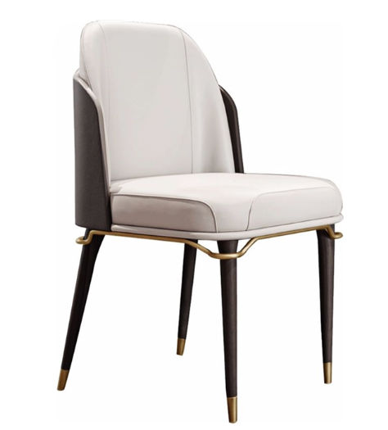 |  | 餐椅 | 桦木实木框架，内置高回弹海绵，靠背压模成型工艺，分色布艺革软包压线收口。金属脚 | 460*460*870 | 件 | 4
F-8 | 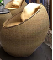 | 阳台 | 阳台椅 | 藤编 | 450*470*700 | 件 | 2
F-9 | 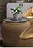 |  | 圆桌 | 藤编 | 直径500 | 件 | 1
F-10 | 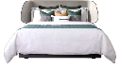 | 主卧 | 床 | 桦木实木框架，内置高回弹海绵，靠背压模成型工艺，分色布艺革软包压线收口。 | 1800*2000 | 件 | 1
F-11 |  |  | 床头柜 | 桦木实木框架，定制成型工艺，大宝牌环保油漆做3底2面工艺，金属脚 | 450*480 | 件 | 2
F-12 | 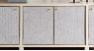 |  | 电视柜 | 桦木实木框架，定制成型工艺，大宝牌环保油漆做3底2面工艺 | 1800*400 | 件 | 1
F-13 | 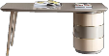 | 书房 | 书桌 | 桦木实木框架，定制成型工艺，大宝牌环保油漆做3底2面工艺 | 1300*600 | 组 | 1
F-14 | 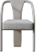 |  | 书椅 | 桦木实木框架，内置高回弹海绵，靠背压模成型工艺，分色布艺革软包压线收口。 | 570*570*840 | 件 | 1
F-15 | 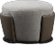 |  | 坐凳 | 桦木实木框架，内置高回弹海绵，靠背压模成型工艺，分色布艺革软包压线收口。 | 500*400*450 | 件 | 2
F-16 | 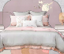 | 女孩房 | 床箱 | 桦木实木框架，定制成型工艺，大宝牌环保油漆做3底2面工艺 | 1200*1900 | 件 | 1
F-17 | 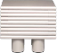 |  | 床头柜 | 实木框架，哑光漆 | 400*400 | 件 | 2
F-18 | 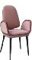 |  | 梳妆台 | 桦木实木框架，定制成型工艺，大宝牌环保油漆做3底2面工艺，金属包边 | 1300*550 | 件 | 1
F-19 |  |  | 梳妆凳 | 桦木实木框架，内置高回弹海绵，靠背压模成型工艺，分色布艺革软包压线收口。 | 580*600*930 | 件 | 1
F-20 | 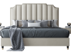 | 次卧 | 次卧床 | 桦木实木框架，内置高回弹海绵，靠背压模成型工艺，分色布艺革软包压线收口。 | 1350*2000 | 件 | 1
F-21 | 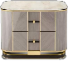 |  | 床头柜 | 桦木实木框架，定制成型工艺，大宝牌环保油漆做3底2面工艺，金属包边 | 400*400 | 件 | 2
以上合计: |  |  |  |  |  |  | 31

12#楼137户型样板房软装——灯饰清单
序号 | 附图 | 位置 | 品名 | 材质 | 尺寸 | 单位 | 数量
L-01 | 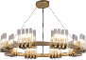 | 客厅 | 吊灯 | 不锈钢高档工艺定制灯，LED，包含安装 | Φ：800 | 件 | 1
L-02 |  |  | 台灯 | 不锈钢高档工艺定制灯，LED，包含安装 | H：600 | 件 | 2
L-03 |  | 餐厅 | 吊灯 | 不锈钢高档工艺定制灯，LED，包含安装 | Φ：800 | 件 | 1
L-04 | 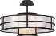 | 主卧 | 吊灯 | 不锈钢高档工艺定制灯，LED，包含安装 | Φ：750 | 件 | 1
L-05 |  |  | 吊灯 | 不锈钢高档工艺定制灯，LED，包含安装 | Φ：250 | 件 | 2
L-08 | 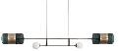 | 书房 | 吊灯 | 不锈钢高档工艺定制灯，LED，包含安装 | H：550 | 件 | 1
L-09 | 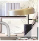 |  | 台灯 | 不锈钢高档工艺定制灯，LED，包含安装 | H：500 | 件 | 1
L-10 |  | 儿童房 | 吊灯 | 不锈钢高档工艺定制灯，LED，包含安装 | Φ：550 | 件 | 1
L-11 |  |  | 台灯 | 不锈钢高档工艺定制灯，LED，包含安装 | H：380 | 件 | 2
L-12 | 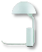 |  | 台灯 | 不锈钢高档工艺定制灯，LED，包含安装 | H：420 | 件 | 1
L-13 |  |  | 壁灯 | 不锈钢高档工艺定制灯，LED，包含安装 | H：500 | 件 | 1
L-14 | 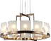 | 次卧 | 吊灯 | 不锈钢高档工艺定制灯，LED，包含安装 | Φ：700 | 件 | 1
L-15 | 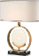 |  | 台灯 | 不锈钢高档工艺定制灯，LED，包含安装 | H：450 | 件 | 2
以上合计: |  |  |  |  |  |  | 17

12#楼137户型样板房软装——窗帘清单
序号 | 附图 | 位置 | 品名 | 材质 | 备注 | 尺寸 | 单位 | 数量
P-01 |  | 客厅 | 窗帘 | 定制窗帘，窗纱 | 材质以现场实物为准，以现场实际尺寸为准 | L=4300,H=2700以现场实际尺寸为准 | 幅 | 2
P-02 |  | 餐厅 | 窗帘 | 定制窗帘，窗纱 | 材质以现场实物为准，以现场实际尺寸为准 | L=3000,H=2700以现场实际尺寸为准 | 幅 | 2
P-03 | 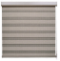 | 厨房 | 窗帘 | 定制纱质卷帘。 | 材质以现场实物为准，以现场实际尺寸为准 | L=1100,H=1500以现场实际尺寸为准 | 组 | 1
P-04 |  | 主卧 | 窗帘 | 定制窗帘，窗纱 | 材质以现场实物为准，以现场实际尺寸为准 | L=3000,H=2000以现场实际尺寸为准 | 幅 | 2
P-05 | 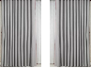 | 书房 | 窗帘 | 定制窗帘，窗纱 | 材质以现场实物为准，以现场实际尺寸为准 | L=3100,H=2700以现场实际尺寸为准 | 幅 | 2
P-06 | 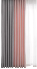  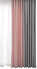 | 儿童房 | 窗帘 | 定制窗帘，窗纱 | 材质以现场实物为准，以现场实际尺寸为准 | L=3000,H=2700以现场实际尺寸为准 | 幅 | 2
P-07 | 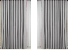 | 次卧 | 窗帘 | 定制窗帘，窗纱 | 材质以现场实物为准，以现场实际尺寸为准 | L=3000,H=2700以现场实际尺寸为准 | 幅 | 2
P-08 | 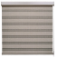 | 主卫 | 窗帘 | 定制纱质卷帘。 | 材质以现场实物为准，以现场实际尺寸为准 | L=800,H=1500以现场实际尺寸为准 | 组 | 1
P-09 | 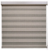 | 次卫 | 窗帘 | 定制纱质卷帘。 | 材质以现场实物为准，以现场实际尺寸为准 | L=800,H=1500以现场实际尺寸为准 | 组 | 1
以上合计: |  |  |  |  |  |  |  | 15

12#楼137户型样板房软装——墙饰清单
序号 | 附图 | 位置 | 品名 | 材质 | 尺寸 | 单位 | 数量
P-01 | 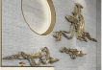 | 客厅 | 壁饰 | 金属挂饰 | 800*1000 | 组 | 1
P-02 | 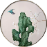 | 餐厅 | 装饰画 | 高密度底板，喷绘，雕刻，装裱 外框材质: 木质 | 直径800 | 件 | 1
P-03 | 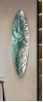 | 走道对景 | 装饰画 | 树脂底板，喷绘，雕刻，艺术装置 | 1500*400 | 件 | 1
P-04 | 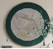 | 主卧 | 装饰画 | 高密度底板，喷绘，雕刻，装裱 外框材质: 木质 | 直径800 | 件 | 1
P-05 | 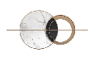 |  | 壁饰 | 金属挂饰 | 1500*700 | 组 | 1
P-06 | 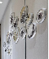 | 女孩房 | 墙面装置 | 木质透明圆框，内艺术装置 | 直径200+300+150 | 组 | 1
P-07 | 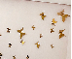 |  | 墙面装置 | 金色不锈钢 | 6-10-8cm | 组 | 1
P-08 | 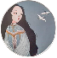 |  | 装饰画 | 高密度底板，喷绘，雕刻，装裱 外框材质: 木质 | 直径800 | 件 | 1
P-09 |  | 书房 | 装饰画 | 高密度底板，喷绘，雕刻，装裱 外框材质: 木质 | 600*600 | 件 | 2
P-10 |  | 次卧 | 装饰画 | 高密度底板，喷绘，雕刻，装裱 外框材质: 木质 | 400*1200 | 件 | 1
P-11 |  | 主卫 | 装饰画 | 高密度底板，喷绘，雕刻，装裱 外框材质: 木质 | 400*600 | 件 | 1
P-12 |  | 公卫 | 装饰画 | 高密度底板，喷绘，雕刻，装裱 外框材质: 木质 | 400*600 | 件 | 1
以上合计: |  |  |  |  |  |  | 13

12#楼137户型样板房软装——地毯清单
序号 | 附图 | 位置 | 品名 | 材质 | 尺寸 | 单位 | 数量
P-01 |  | 客厅 | 地毯 | 定制手工腈纶混纺地毯 | W:3000  D:2600 | 件 | 1
P-02 | 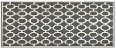 | 主卧 | 地毯 | 定制手工腈纶混纺地毯 | W:1600  D:2300 | 件 | 1
P-03 | 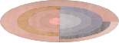 | 儿童房 | 地毯 | 定制手工腈纶混纺地毯 | ￠:1400 | 件 | 1
P-04 | 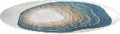 | 次卧 | 地毯 | 定制手工腈纶混纺地毯 | ￠:1400 | 件 | 1
P-05 |  | 书房 | 地毯 | 定制手工腈纶混纺地毯 | W:1400  D:1800 | 件 | 1
以上合计: |  |  |  |  |  |  | 5

12#楼137户型样板房软装——布草清单
序号 | 附图 | 位置 | 品名 | 材质 | 备注 | 尺寸 | 单位 | 数量
P-01 |  | 客厅 | 沙发靠枕 | 棉麻靠枕，纹样装饰 |  | / | 件 | 6
P-02 | 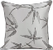 |  | 沙发靠枕 | 棉麻靠枕，纹样装饰 |  | / | 件 | 2
P-03 | 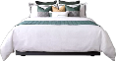 | 主卧 | 床品 | 棉麻床品，皮革装饰 | 床上四件套，含芯 | 1800*2000 | 套 | 1
P-04 |  |  | 靠枕 | 棉麻靠枕，皮革装饰 | 床上四件套，含芯 | 500*300，450*450 | 件 | 3
P-05 |  |  | 床毯 | 棉麻床毯 | 床上四件套，含芯 | 2000*300 | 件 | 1
P-06 | 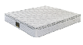 |  | 样板房床垫 | 针织面料，整网弹簧 | 床上四件套，含芯 | 1800*2000 | 件 | 1
P-07 | 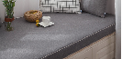 |  | 飘窗垫 | 50mm布艺软包 |  | 窗台尺寸 | 件 | 1
P-08 | 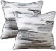 |  | 飘窗靠枕 | 棉麻靠枕，花样装饰 |  | 500*300，450*450 | 件 | 4
P-09 | 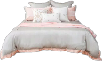 | 儿童房 | 床品 | 棉麻床品，纹样装饰 |  | 1200*1900 | 套 | 1
P-10 | 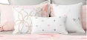 |  | 靠枕 | 棉麻靠枕，花样装饰 |  | 500*300，450*450 | 件 | 3
P-11 |  |  | 床毯 | 棉麻床毯 |  | 1500*300 | 套 | 1
P-12 |  |  | 样板房床垫 | 针织面料，整网弹簧 |  | 1200*1900 | 件 | 1
P-13 | 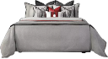 | 次卧 | 床品 | 棉麻床品，纹样装饰 | 床上四件套，含芯 | 1350*2000 | 套 | 1
P-14 | 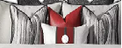 |  | 靠枕 | 棉麻靠枕，纹样装饰 | 床上四件套，含芯 | 500*300，450*450 | 件 | 4
P-15 | 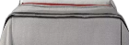 |  | 床毯 | 棉麻床毯 | 床上四件套，含芯 | 2000*300 | 件 | 1
P-16 |  |  | 样板房床垫 | 针织面料，整网弹簧 | 床上四件套，含芯 | 1350*2000 | 件 | 1
以上合计: |  |  |  |  |  |  |  | 32

12#楼137户型样板房软装——装饰品清单
序号 | 附图 | 位置 | 品名 | 材质 | 尺寸 | 单位 | 数量
A-01 | 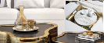 | 客厅 | 茶几 | 玻璃制品，仿真绿植，金属摆件 | / | 组 | 1
A-02 | 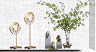 |  | 电视柜 | 玻璃制品，仿真绿植，金属摆件 | / | 组 | 1
A-03 | 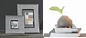 |  | 边几 | 书本，摆件 | / | 组 | 2
A-04 | 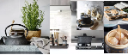 | 厨房 | 花艺&摆件 | 玻璃制品，仿真绿植，金属摆件 | / | 组 | 1
A-05 | 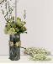 | 餐厅 | 餐桌花艺&摆件 | 玻璃制品，仿真绿植，摆件 | / | 组 | 1
A-06 | 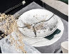 |  | 餐具 | 6组餐具 | / | 组 | 6
A-07 | 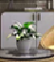 | 阳台 | 桌面花艺 | 玻璃制品，仿真绿植 | / | 组 | 1
A-08 | 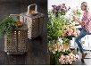 |  | 摆件 | 仿真绿植 | / | 组 | 1
A-09 | 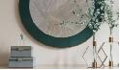 | 主卧 | 电视柜花艺&摆件 | 玻璃制品，仿真绿植 | / | 组 | 1
A-10 | 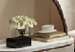 |  | 床头柜花艺&摆件 | 书本，摆件 | / | 组 | 1
A-11 | 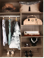 |  | 衣柜摆件 | 衣服饰品若干 | / | 组 | 1
A-12 | 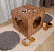 |  | 飘窗饰品 | 棋桌+坐垫 | / | 组 | 1
A-13 | 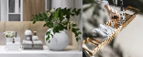 | 主卫 | 花艺&摆件 | 玻璃制品，仿真绿植，洗漱用品 | / | 组 | 1
A-14 | 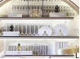 | 书房 | 书柜摆件 | 玻璃制品，仿真绿植，摆件 | / | 组 | 1
A-15 | 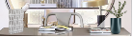 |  | 书桌饰品 | 玻璃制品，仿真绿植，摆件 | / | 组 | 1
A-16 | 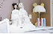  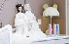  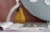  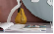 | 女孩房 | 梳妆台饰品 | 摆件若干 | / | 组 | 1
A-17 | 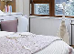 |  | 床上装饰品 | 绣花扇子+琵琶 | / | 组 | 1
A-18 | 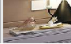 |  | 床头柜摆件 | 摆件若干 | / | 件 | 2
A-19 | 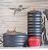 |  | 床头柜摆件 | 摆件若干 | / | 件 | 2
A-20 |  | 公卫 | 花艺&摆件 | 玻璃制品，仿真绿植，洗漱用品 | / | 组 | 1
以上合计: |  |  |  |  |  |  | 28

其他商务条款：
- 付款方式：合同签订后的支付合同总价的30%作为采购预付款；
- 到货后支付货值的40%作为软装采购款；
- 软装工程验收通过后支付该批次货值的15%；
- 本项目办理结算手续后支付至95%；
- 结算金额的5%为质量保证金，缺陷责任期满1 年发包人支付质量保证金（不计利息）的 50%，缺陷责任期满 3年发包人支付质量保证金（不计利息）的50%，且均应扣除期间发生的甲方代付维修费及因施工质量原因造成的业主索赔款。
- 工期：35日历天完成制作与安装（开始时间以甲方通知为准）。
7、质保期：灯具3年，其他1年。
8、交货地点：业主指定地点。
9、若个别产品因特殊原因无法按时采购，在不影响整体软装设计效果的前提下，经甲方审批同意后，方可更换为符合要求的类似产品，原则上价格不予调整。
10、软装报价包含制作、包装、运输、安装固定、验收等工作内容所涉及的人工、机械、设备、辅材、成品保护、保险费、安全文明施工措施费、税金、规费等全部费用。
各类灯具、吊灯（吊灯的吸顶盘）、器械装置以及其他软装等均由投标人负责固定安装到位，安装过程中所涉及土建基础、土建改造、固定措施、安装接电、其他所需的辅助工作内容等所有费用均包含在投标报价中。
11、本次招标代理服务费由中标方承担、专家评审费用由采购方承担。

